I-Préparer l’entrée dans l’œuvre

Document n°1 : Extrait des lois de Nuremberg (20 janvier 1942)

Loi « pour la protection du sang et de l'honneur allemands »
Certain que la pureté du sang allemand est la condition nécessaire pour assurer la vie du peuple allemand et animé par la volonté inflexible d'assurer l'avenir de la nation allemande, le Reichstag a décidé unanimement la loi promulguée ici :
1. Les mariages entre Juifs et citoyens allemands ou de sang voisin sont interdits. Les mariages consentis malgré cette interdiction n'ont pas de valeur, même s'ils ont été conclus à l'étranger pour ne pas tomber sous le coup de la présente loi.
2. Les relations extra-conjugales entre Juifs et citoyens allemands ou de sang voisin sont interdites (...)

Document n°2 : Extrait de la conférence de Wannsee convoquée par Reinhardt Heydrich (20 janvier 1942)

«Dans le cadre de la solution finale du problème, les Juifs doivent être transférés sous bonne escorte à l'Est et y être affectés au service du travail. Formés en colonne de travail, les Juifs valides, hommes d'un côté, femmes de l'autre, seront amenés dans ces territoires pour construire des routes ; il va sans dire qu'une grande partie d'entre eux s'éliminera tout naturellement par son état de déficience physique. Le résidu qui subsisterait en fin de compte - et qu'il faut considérer comme la partie la plus résistante - devra être traité en conséquence. En effet, l'expérience de l'histoire a montré que, libérée, cette élite naturelle porte en germe les éléments d'une nouvelle renaissance juive»
Extrait de la conférence de Wannsee convoquée par Reinhardt Heydrich, le second d'Heinrich Himmler et le chef du RSHA (bureau principal de sécurité du Reich) le 20 janvier1942
Cet extrait du procès-verbal, rédigé principalement par Adolf Eichmann, est souvent cité, parce qu'il a le mérite d'être presque limpide. L'expression «solution finale» est ici définie. Les «Juifs valides», «aptes au travail» comme ils sont souvent désignés, seront exploités au-delà de l'humain. Ceux qui auront survécu au travail mortel constituent le principal danger. Dans la vision biologique du monde qui est celle des nazis, ils contiennent en quelque sorte la souche d'un virus capable de contaminer le monde entier, que seul saurait éradiquer un «traitement spécial» dont on peut supposer qu'il signifie la mort

Document n°3 : Carte des camps de concentration et d’extermination

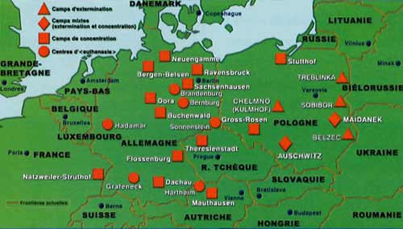

Document n°4 : Tableau du nombre de victimes juives par pays

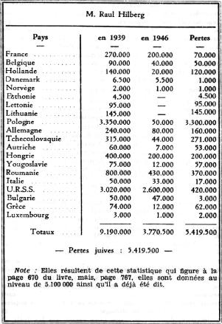

Document n°5 : Première de couverture de Maus par Art Spiegelman (1981 à 1991)

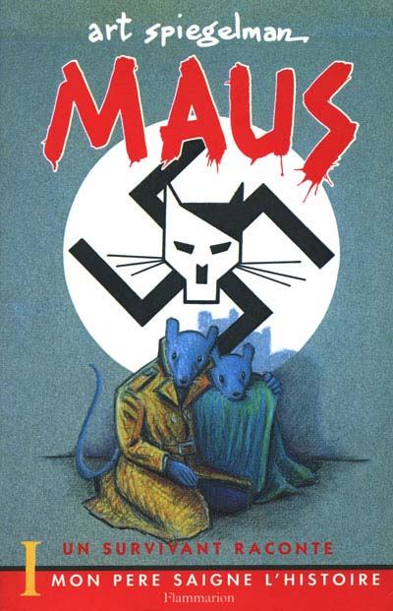

Document n°5 : Extrait de Maus par Art Spiegelman (1981 à 1991)

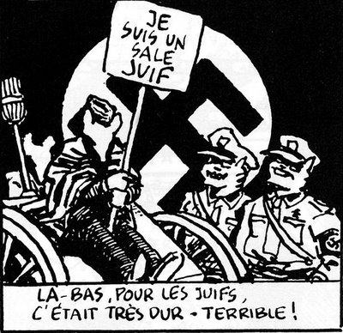

Document n°6 : Extrait de L’espèce humaine – Robert Antelme (1957)

page 11 (Avant-propos) : " Je rapporte ici ce que j’ai vécu. L’horreur n’est pas gigantesque. Il n’y avait à Gandersheim (un commando dépendant de Buchenwald) ni chambre à gaz, ni crématoire. L’horreur y est obscurité, manque absolu de repère, solitude, oppression incessante, anéantissement lent. Le ressort de notre lutte n’aura été que la lente revendication forcenée, et presque toujours elle-même solitaire, de rester, jusqu’au bout des hommes".
page 47 : "Nous sommes tous, au contraire, ici pour mourir. C’est l’objectif que les SS ont choisi pour nous. Ils ne nous ont ni fusillés ni pendus mais chacun, rationnellement privé de nourriture, doit devenir le mort prévu, dans un temps variable.
Le seul but de chacun est donc de s’empêcher de mourir. Le pain qu’on mange est bon parce qu’on a faim, mais s’il calme la faim, on sait et on sent aussi qu avec lui la vie se défend dans le corps. Le froid est douloureux, mais les SS veulent que nous mourions par le froid, il faut s’en protéger parce que c’est la mort qui est dans le froid. Le travail est vidant - pour nous, absurde - mais il use, et les SS veulent que nous mourions par le travail; aussi faut-il s’économiser dans le travail parce que la mort est dedans. Et il y a le temps: les SS pensent qu’à force de ne pas manger et de travailler, nous finirons par mourir; les 88 pensent qu’ils nous auront à la fatigue c’est-à-dire par le temps, la mort est dans le temps.

Document n°7 : Affiche du film La Liste de Schindler – Steven Spielberg (1993)

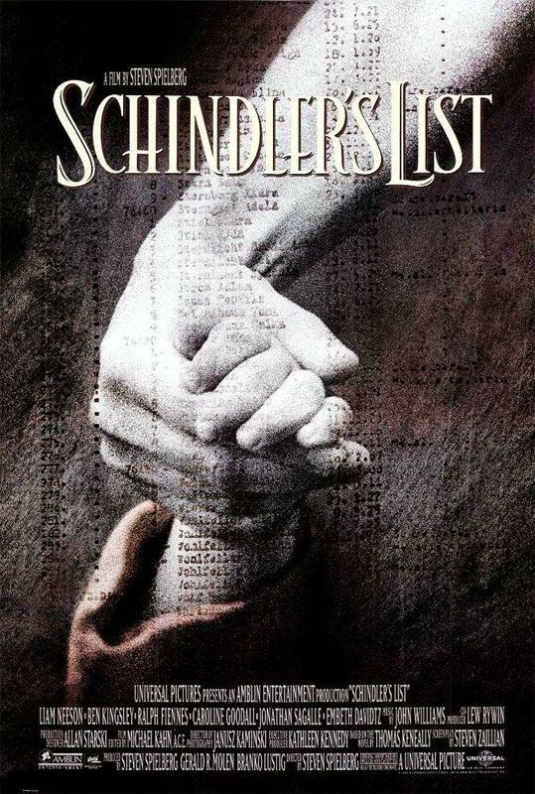

Document n°8 : Affiche du film Shoah – Jacques Lanzmann (1985)

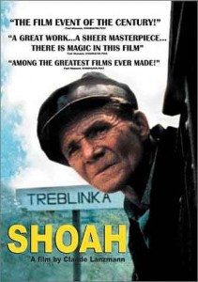

Document n°9 : Affiche du film Amen – Constantin Costa-Gavras (2003)

